Seminartag „Suchtprävention“ für
Jugendliche ab 16 Jahren sowie junge Erwachsene

Inhaltsverzeichnis

1. Prävention statt Intervention 2
2. Die Reise mit der Drogeneisenbahn 2
2.1 Was ist unter „Die Reise mit der Drogeneisenbahn“ zu verstehen? 3
2.2 Optionale Module 5
2.2.1 Ausstellung „Kiffer’s paradise“ 5
2.2.2 Rauschbrillenparcours 6
2.2.3 „Smokerlyzer“ (Raucherpräventionsstand) 6
3. Wie flexibel ist die Reise mit der Drogeneisenbahn? 7
4. Organisatorisches 7
4.1 Wie sieht ein Seminartag üblicherweise aus? 7
4.2 Wo findet der Seminartag statt? 8
4.3 Was müssen Sie erbringen? 8
5. Auf Wiedersehen! 9

Seminartag „Suchtprävention“ für
Jugendliche ab 16 Jahren sowie junge Erwachsene

Prävention statt Intervention
Mit meinem Seminartag für Jugendliche ab 16 Jahren bzw. junge Erwachsene möchte ich dazu beitragen, jungen Menschen den Boden für eine seelisch und körperlich gesunde Zukunft zu bereiten. „Die Reise mit der Drogeneisenbahn“ vermittelt, dass das Leben lebens- und schützenswert ist, denn jeder Mensch ist ein „Wunderwerk“ welches im Sinne der Selbstachtsamkeit im täglichen Fokus der Selbstwahrnehmung zu stehen Wert ist.
Investitionen in Präventivmaßnahmen sind generell lohnenswert insoweit, als dass sie erwiesenermaßen günstiger sind, als später für Interventionsmaßnahmen aufkommen zu müssen.
Gern bitte ich Sie darum sich die Zeit zu nehmen, um dieses wirklich umfangreiche Angebot zu studieren. Ich bin überzeugt, dass Sie das Präventionsangebot „Die Reise mit der Drogeneisenbahn“ (bestehend seit 2002) aufgrund seiner Einzigartigkeit überraschen wird.

Die Reise mit der Drogeneisenbahn
„Die Reise mit der Drogeneisenbahn“ positioniert sich in methodischer Hinsicht völlig eigenständig abseits klassischer Workshops, indem sie vollständig auf Info- bzw. Edutainment setzt: Das bedeutet, dass Informationen und Lerninhalte durch ein vielseitiges mediales Angebot auf kurzweilige und unterhaltsame Art dargeboten werden. Mittels der Vermittlung von faktenorientiertem Wissen und zielgerichteten Fragestellungen werden die Teilnehmer/innen dazu inspiriert, sich selbst in den Fokus zu nehmen, das eigene Verhalten bzw. den Konsumstatus zu reflektieren und im Sinne der Selbstfürsorge kritisch zu hinterfragen. Ziel dessen ist eine Bewusstwerdung des möglicherweise selbstschädigenden Verhaltens, welche einen Veränderungsprozess in Gang setzen und somit nachhaltige Erfolge erzielen kann (vgl. TTM nach Prochaska & DiClemente).
Die Präventionsphilosophie der Drogeneisenbahn zeichnet sich insbesondere durch das ehrlich wertschätzende, ressourcenorientierte und Zuversicht schenkende Miteinander, entsprechend der motivierenden Gesprächsführung nach Miller & Rollnick, aus.
Sinnstiftend möchte ich aufzeigen und dahingehend sensibilisieren, dass das Erleben von Glück oder die Bewältigung von Problemlagen des Lebens nicht abhängig oder nur möglich durch Konsum einer Droge oder eines Tuns (nicht stoffgebundene Suchtformen) ist, sondern jeder Mensch bereits angeborene Fähigkeiten hierfür in sich trägt. Im weiteren Sinne wird hierbei ein Impuls mit auf den Weg gegeben, für sich selbst gesunde Lebensformen und Alternativen gegen suchtbegünstigendes Verhalten in resilienter Hinsicht zu erkennen.
„Die Reise mit der Drogeneisenbahn“ trägt dem Grundsatz Rechnung, dass Suchterkrankung stets auch immer Familienerkrankung ist. Somit wendet sie sich mit ihrem Zielgruppenansatz grundsätzlich an alle gesellschaftlichen Gruppierungen.
Die Motivation im Jahre 2002 zur Schaffung dieses ausschließlich innerfamiliär entstandenen Präventionswerks begründet sich in meiner Eigenschaft, Angehöriger eines alkoholkranken Betroffenen (verstorben August 2011) zu sein.

2.1 Was ist unter „Die Reise mit der Drogeneisenbahn“ zu verstehen?
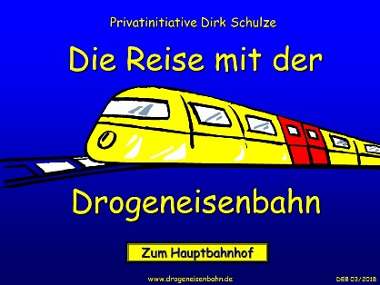
Die Zielgruppe nimmt metaphorisch die Rolle einer Reisegruppe ein, die zentral von der interaktiven Präsentation geleitet mit ihrem Zugführer (Moderator/Guide) gedanklich von ihrem imaginären Hauptbahnhof aus startet. Von dort aus werden verschiedene Themenbahnhöfe angefahren, über welche auf deren jeweils fortführenden Gleisen schließlich spezifische Themenfelder erforscht werden können. Die Präsentation mit ihrem Hauptbahnhof verkörpert somit also den zentralen Dreh- und Angelpunkt der Reise.
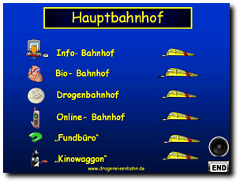

So ist er der Ausgangsort in sämtliche Welten innerhalb der Präsentation, bzw. auch Wegweiser zu den optionalen Ergänzungsbausteinen (sh. Abschnitt 2.2).
Die hierfür entwickelte, überaus lebhaft und unterhaltsame, flexible und dynamische Präsentation ist mit Clip Art-Elementen, Videos und Musikeinlagen versehen; – implementierte Interaktionen laden die Reisegruppe mehrfach zum Mitmachen ein. Das kann das „Gehirnspiel“ zum Mitmachen sein, oder das Miterleben einer (vorgelebten) Erinnerung an den „Ameisenmann“, der Begegnung mit einem Menschen im Rahmen einer meiner dienstlichen Handlungen als Streifendienstpolizist … . Das alles gewährleistet die stete Aufrechterhaltung der Spannung und das Interesse der Reisegruppe.

- Der Info-Bahnhof: Zum Beginn visuelle Ausflüge in diverse Lebenswelten als Inputs in die Themenkreise von Sucht und Abhängigkeit.
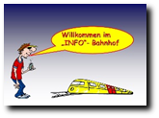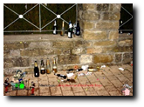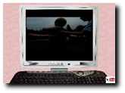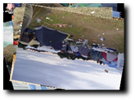

- Der Bio-Bahnhof: Erarbeitung von alledem, was in Körper, Seele und Geist geschieht (in Verbindung mit den Optionen „Rauschbrillenparcours“/„Smokerlyzer“)
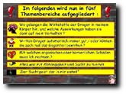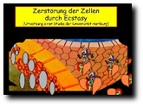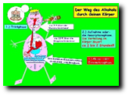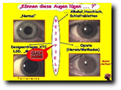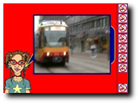

- Der Drogenbahnhof: Substanzaufklärung (in Verb. m. der Option „Kiffer’s paradise)
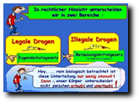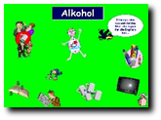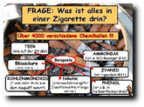

- Der Online- Bahnhof: Er beinhaltet die Auseinandersetzung mit problematischer Smartphonenutzung und lädt vielfach zur intensiven Selbstreflexion ein. Hierbei wird der Unterschied zwischen „Fluch und Segen“ verdeutlicht.
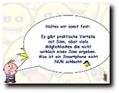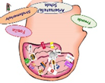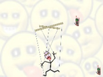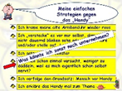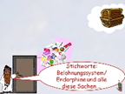
- Fundbüro: Rückbesinnung mit Reflexionsmöglichkeiten
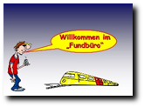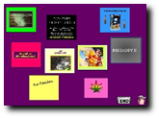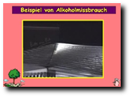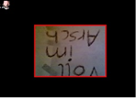
- Kinowaggon: Präsentation des eigenen Präventionsvideos „Wach auf“ von Katjana Schulze, welches auf einem authentisch familiären Hintergrund entstand und auch auf YouTube zu finden ist.
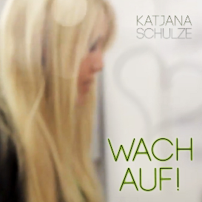
2.2 Optionale Module

2.2.1 Ausstellung „Kiffer’s paradise“
Die in ihrer Art wohl einzigartige, beleuchtete ca. 150 umfassende mit vielen szenetypischen Accessoires versehene, Ausstellung thematisiert von Schnüffeln bis Kiffen sämtliche Bereiche des Substanzkonsummissbrauchs und demonstriert vieles aus dem legalen und illegalen Bereich (keine Substanzen selbst!). Es darf alles angefasst werden. Sie löst während der Moderation viele Diskussionen aus und versucht Impulse zur Meinungsbildung zu geben.
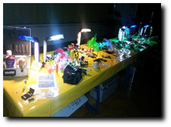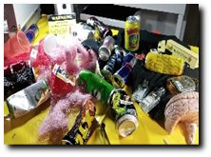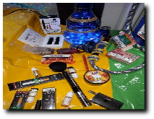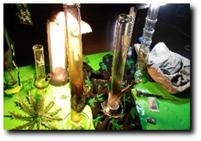

2.2.2 Rauschbrillenparcours
Die unterschiedlichen Rauschsimulationsbrillen täuschen vor, verschieden leicht oder stark betrunken zu sein. Wenn der Proband damit unterwegs ist, dabei schwankt und danebengreift, wird er dabei von den Anderen beobachtet. Die Psychomotorik leidet deutlich und die damit verbleibende Erfahrung bleibt in Erinnerung.
Ziel ist es bewusst zu machen, dass das Erlernen von Bewältigungsstrategien zum Ausgleich von motorischen Handlungsdefiziten aufgrund Alkohol-/Drogenbeeinflussung unbewusst erfolgt, abgespeichert und letztlich konditioniert wird. Sobald aber dann etwas außerhalb dieses Erfahrungsbereichs eintritt, kommt es im ungünstigen Fall zur Schadensverursachung.
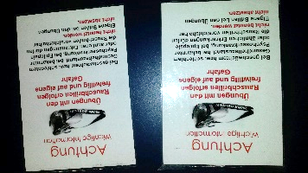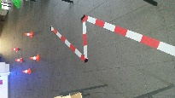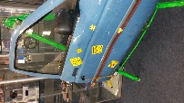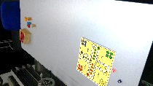

2.2.3 „Smokerlyzer“ (Raucherpräventionsstand)
Der „Smokerlyzer“ ist ein medizinisches Kohlenmonoxid-Messgerät und gibt zu erkennen, wie viel CO sich noch im Blutkreislauf befindet. Nicht nur gewöhnliche Zigarettenraucher, sondern auch Benutzer der Shisha können dies im Selbstversuch testen.
Zum Stand gehört ein mit Effekten versehenes Demonstrationsbecken, indem die wesentlichen krebserregenden Stoffe im Tabak demonstriert werden sowie Infotafeln.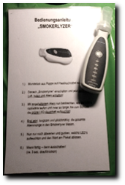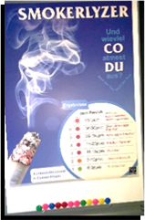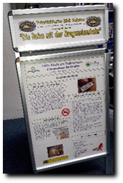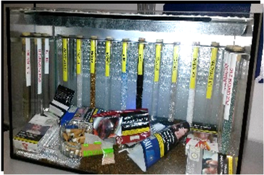

Wie flexibel ist die Reise mit der Drogeneisenbahn?
Das Gestaltungskonzept bietet die Möglichkeit zur völlig freien Planung einer individuell angepassten Veranstaltung hinsichtlich der Themenschwerpunkte oder des Umfangs der Präventionsmaßnahme unter Berücksichtigung des zur Verfügung stehenden Zeitrahmens.
Es wurden konsequent nicht nur die optionalen Ergänzungsbausteine eigenständig modular aufgebaut, sondern sogar die Inhalte der Präsentation mit ihren Bahnhofsinhalten. Sie haben dadurch die Möglichkeit, die Schwerpunkte im Voraus für sich festzulegen und die Themen auswählen, die Sie für wichtig halten!
Für die Reisegruppe besteht zudem die Möglichkeit zur freien Auswahl der Themeninhalte auch während des Präsentationsablaufs und kann somit mitentscheiden, wohin die Reise interessengeleitet führen soll.

Organisatorisches

4.1 Wie sieht ein Seminartag üblicherweise aus?
1.) 09.00 Uhr Eintreffen mit Begrüßung und Organisatorisches
2.) 09.15 Uhr Veranstaltungsbeginn mit Präsentation
3.) 10.30 – 10.45 Uhr 15-minütige Pause
4.) 10.45 – 12.00 Uhr Programm mit Präsentation
5.) 12.00 – 12.45 Uhr 45-minütige Mittagspause
6.) 12.45 – 15.00 Uhr Optionale Bausteine
7.) 15.00 – 15.30 Uhr Abschluss mit Verabschiedung

4.2 Wo findet der Seminartag statt?
Mit Beginn des Ausbildungsjahres im Sommer 2019 eröffnet sich durch die Bereitstellung der Räumlichkeiten der Kreisverkehrswacht Heilbronn e. V. auf dem Wartberg eine einzigartige Kooperation zwischen ihr und „Die Reise mit der Drogeneisenbahn“.
Insoweit stehen für Sie nun zwei Optionen zur Verfügung:
1) Verkehrsübungsanlage der Kreisverkehrswacht Heilbronn e. V., Wartberg
(max. 30 Teilnehmer/innen)
2) In Ihren oder anderen Räumlichkeiten, im Falle diese über hinreichende Raumkapazitäten verfügen (jedoch max. 50 Teilnehmer/innen +/-)

4.3 Was müssen Sie erbringen?
In Ansehung der vielfältigen Möglichkeiten muss es unbedingt zu einem persönlichen Austausch kommen. Bei Unsicherheiten hinsichtlich der Auswahl bin ich Ihnen aufgrund meiner jahrelangen Erfahrungen gern bei der Entwicklung eines zielgenauen Entwurfs behilflich. Sie können aber auch einfach auf Bewährtes zurückgreifen, das ich Ihnen natürlich auch vorschlagen kann. Im Falle außerhalb der Räumlichkeiten der Kreisverkehrswacht muss ich allerdings detaillierte Kenntnisse über Ihre Lokalität erlangen, um die Durchführung gewährleisten zu können.
Im Falle einer Buchung wird sämtliches technische Equipment von mir bereitgestellt. Das heißt Sie brauchen sich diesbezüglich keine Gedanken zu machen.
Der Aufbau der gesamten Veranstaltung benötigt ca. 2 Stunden. Hierfür würde ich einen Helfer benötigen, der mich 2 Stunden vor Veranstaltungsbeginn hierbei unterstützt ( nur bei Veranstaltungen, die nicht bei der KVW Heilbronn stattfinden!).
Die Versorgung der TN/innen sollte durch Sie organisiert werden ( Catering oder Selbstversorgung).

Auf Wiedersehen!
Vielen Dank, dass Sie sich die Zeit genommen haben, „Die Reise mit der Drogeneisenbahn“ kennenzulernen. Natürlich würde es mich freuen, wenn es zu einer Kontaktaufnahme kommen würde.
Mit präventivem Gruß,
Dirk Schulze
www.drogeneisenbahn.de

